|  |  |  |  |
| --- | --- | --- | --- |
|  | Politechnika Bydgoska im. J. J. Śniadeckich  Wydział Telekomunikacji,  Informatyki i Elektrotechniki | |  |
| **Przedmiot** | Analiza Regresji i Szeregów Czasowych | | |
| **Prowadzący** | dr inż. Damian Ledziński | | |
| **Temat** | JForex | | |
| **Student** | Cezary Tytko | | |
| **Nr lab.** | 1 | **Data wykonania** | 9.05.2024 |
| **Ocena** |  | **Data oddania spr.** |  |

JForex

JForex to zaawansowana platforma handlowa stworzona przez firmę Dukascopy Bank SA, przeznaczona do handlu na rynku Forex oraz kontraktami różnic kursowych (CFD). JForex jest szczególnie popularna wśród profesjonalnych traderów oraz tych, którzy stosują automatyczne strategie handlowe.

Forex

Forex, znany również jako rynek walutowy, jest globalnym rynkiem zdecentralizowanym przeznaczonym do handlu walutami. Jest to największy i najbardziej płynny rynek finansowy na świecie, z dziennym obrotem przekraczającym 6 bilionów dolarów amerykańskich.

Rynek Forex umożliwia uczestnikom – w tym bankom, instytucjom finansowym, korporacjom, rządom oraz inwestorom indywidualnym – wymianę jednej waluty na inną. Handel walutami odbywa się w parach, gdzie jedna waluta jest kupowana, a druga sprzedawana. Najbardziej popularne pary walutowe obejmują EUR/USD, GBP/USD, USD/JPY i wiele innych.

Program posiada mnóstwo narzędzi, najciekawsze z nich i najprzydatniejsze wymieniłem poniżej

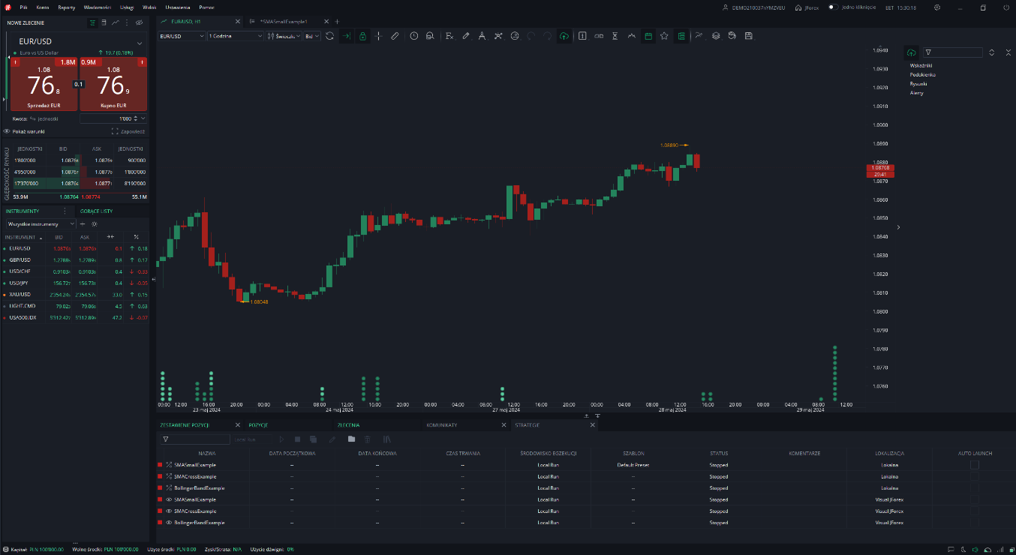

Ogólnie platforma umożliwia tworzenie i uruchamianie zautomatyzowanych strategii handlowych za pomocą języka programowania Java. Traderzy mogą tworzyć własne algorytmy, testować je na danych historycznych oraz uruchamiać je w czasie rzeczywistym.



Widok aktualnie zawartych transakcji

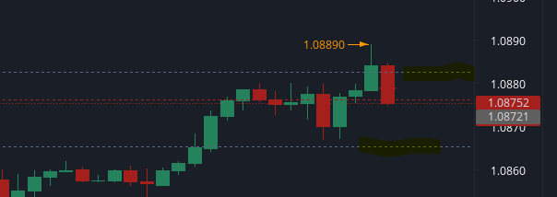

Transakcja pokazana na wykresie z ustalonymi progami take profit i stop loss

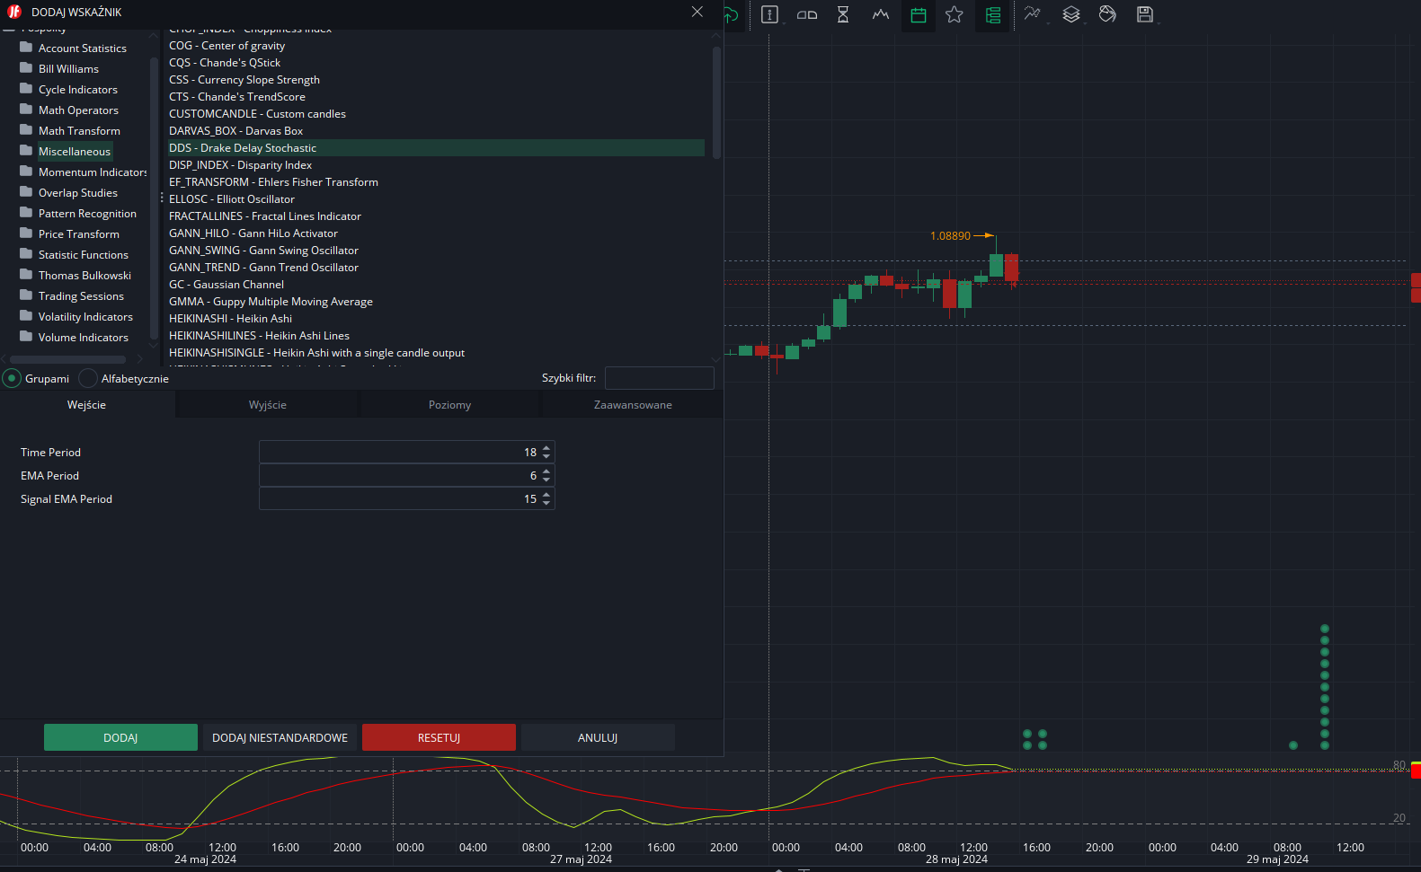

JForex oferuje szeroki zakres wskaźników technicznych, narzędzi do analizy graficznej oraz zaawansowane funkcje tworzenia wykresów, które pomagają traderom w podejmowaniu świadomych decyzji inwestycyjnych.

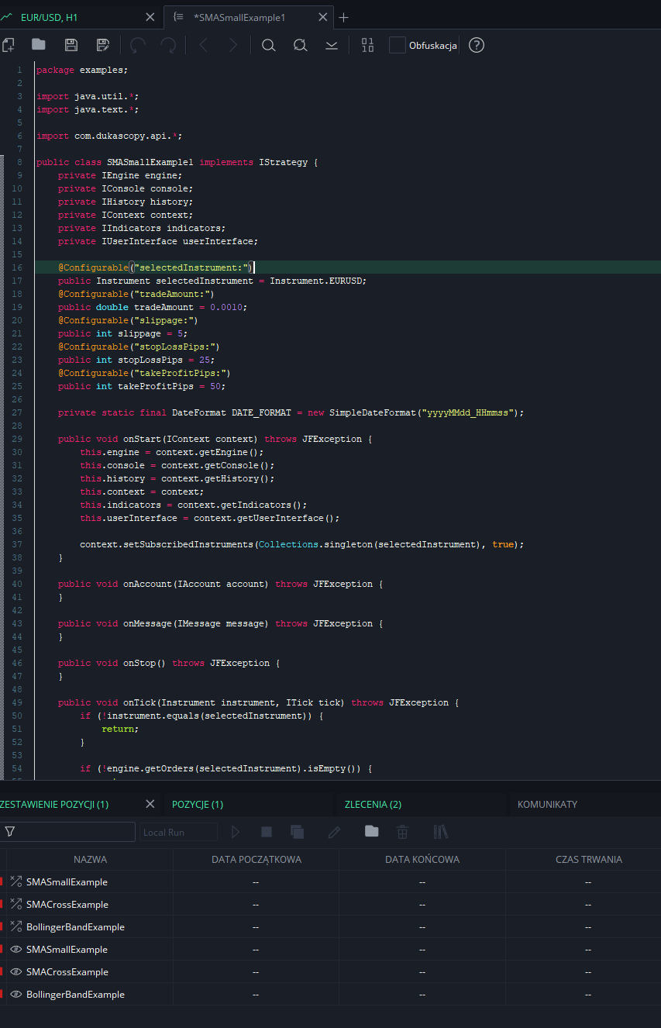

Platforma umożliwia tworzenie i uruchamianie zautomatyzowanych strategii handlowych za pomocą języka programowania Java. Traderzy mogą tworzyć własne algorytmy, testować je na danych historycznych oraz uruchamiać je w czasie rzeczywistym.

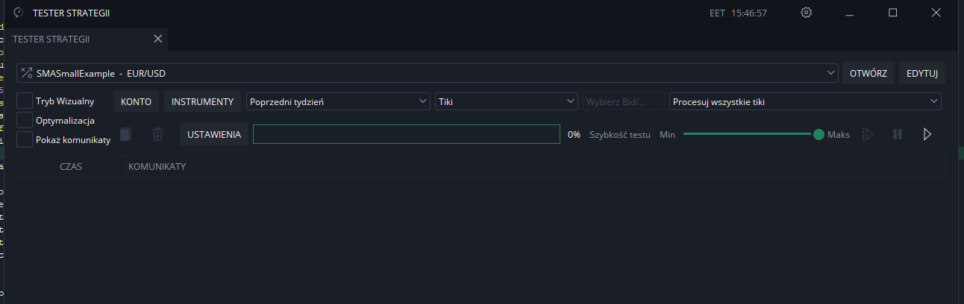

Możliwość testowania strategii na danych historycznych

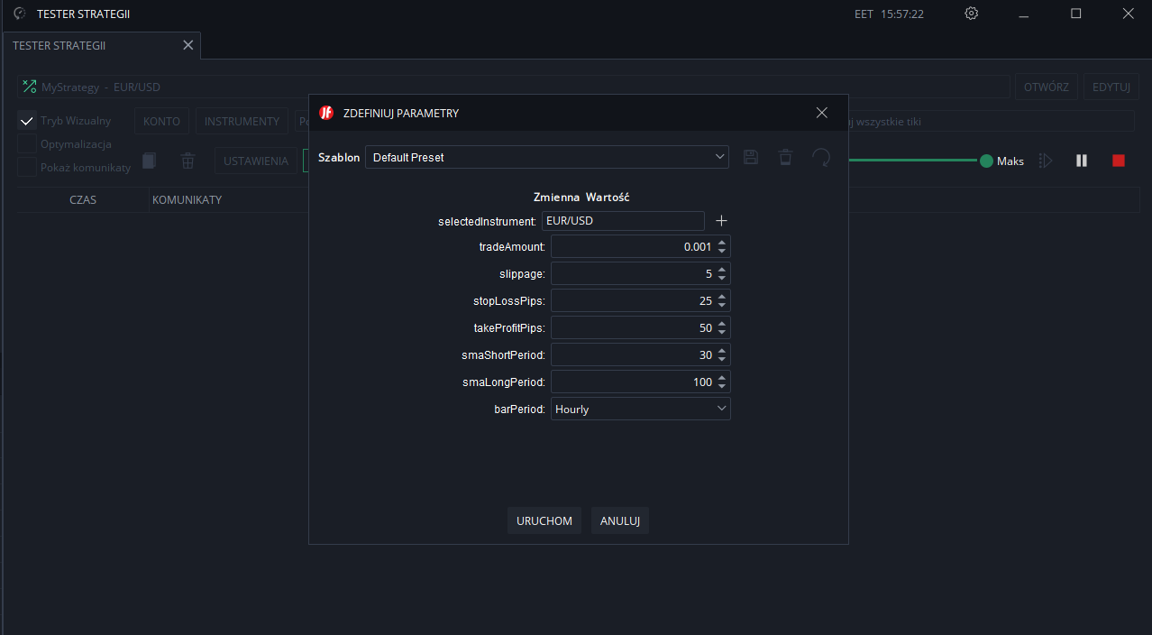

Dynamiczne ustawianie parametrów, dla odpowiednio oznaczonych pól w definicji strategii.

Własna strategia:

1. package jforex;

2.

3. import java.util.*;

4. import java.text.*;

5.

6. import com.dukascopy.api.*;

7.

8. public class MyStrategy implements IStrategy {

9. private IEngine engine;

10. private IConsole console;

11. private IHistory history;

12. private IContext context;

13. private IIndicators indicators;

14. private IUserInterface userInterface;

15.

16. @Configurable("selectedInstrument:")

17. public Instrument selectedInstrument = Instrument.EURUSD;

18. @Configurable("tradeAmount:")

19. public double tradeAmount = 0.0010;

20. @Configurable("slippage:")

21. public int slippage = 5;

22. @Configurable("stopLossPips:")

23. public int stopLossPips = 25;

24. @Configurable("shortSMAPeriod:")

25. public int shortSMAPeriod = 30;

26. @Configurable("longSMAPeriod:")

27. public int longSMAPeriod = 100;

28. @Configurable("barPeriod:")

29. public Period barPeriod = Period.ONE_HOUR;

30.

31. private static final DateFormat DATE_FORMAT = new SimpleDateFormat("yyyyMMdd_HHmmss");

32. private Map<IOrder, Long> orderOpenTimes = new HashMap<>();

33.

34. public void onStart(IContext context) throws JFException {

35. this.engine = context.getEngine();

36. this.console = context.getConsole();

37. this.history = context.getHistory();

38. this.context = context;

39. this.indicators = context.getIndicators();

40. this.userInterface = context.getUserInterface();

41.

42. context.setSubscribedInstruments(Collections.singleton(selectedInstrument), true);

43. }

44.

45. public void onAccount(IAccount account) throws JFException {

46. }

47.

48. public void onMessage(IMessage message) throws JFException {

49. }

50.

51. public void onStop() throws JFException {

52. }

53.

54. public void onTick(Instrument instrument, ITick tick) throws JFException {

55. }

56.

57. public void onBar(Instrument instrument, Period period, IBar askBar, IBar bidBar) throws JFException {

58. if (!instrument.equals(selectedInstrument) || !period.equals(barPeriod)) {

59. return;

60. }

61.

62. long time = history.getBar(selectedInstrument, barPeriod, OfferSide.BID, 0).getTime();

63. Object[] indicatorResult = indicators.calculateIndicator(selectedInstrument, Period.TEN_MINS, new OfferSide[] {OfferSide.BID},

64. "SMA", new IIndicators.AppliedPrice[] {IIndicators.AppliedPrice.CLOSE}, new Object[] {30}, 0);

65. double smaSmallCurrent = (Double) indicatorResult[0];

66.

67. indicatorResult = indicators.calculateIndicator(selectedInstrument, Period.TEN_MINS, new OfferSide[] {OfferSide.BID},

68. "SMA", new IIndicators.AppliedPrice[] {IIndicators.AppliedPrice.CLOSE}, new Object[] {30}, 1);

69. double smaSmallPrev = (Double) indicatorResult[0];

70.

71. indicatorResult = indicators.calculateIndicator(selectedInstrument, Period.ONE_HOUR, new OfferSide[] {OfferSide.BID},

72. "SMA", new IIndicators.AppliedPrice[] {IIndicators.AppliedPrice.CLOSE}, new Object[] {30}, 0);

73. double smaBigCurrent = (Double) indicatorResult[0];

74.

75. indicatorResult = indicators.calculateIndicator(selectedInstrument, Period.ONE_HOUR, new OfferSide[] {OfferSide.BID},

76. "SMA", new IIndicators.AppliedPrice[] {IIndicators.AppliedPrice.CLOSE}, new Object[] {30}, 1);

77. double smaBigPrev = (Double) indicatorResult[0];

78.

79. IOrder order = getOpenOrder(selectedInstrument);

80.

81. if (order == null) {

82. if (smaSmallCurrent > smaBigCurrent && smaBigCurrent < smaBigPrev) {

83. double stopLoss = bidBar.getClose() - selectedInstrument.getPipValue() * stopLossPips;

84. IOrder newOrder = engine.submitOrder(getLabel(time), selectedInstrument, IEngine.OrderCommand.BUY,

85. tradeAmount, 0, slippage, stopLoss, 0, 0, "");

86. orderOpenTimes.put(newOrder, time);

87. } else if (smaSmallCurrent < smaBigCurrent && smaBigCurrent > smaBigPrev) {

88. double stopLoss = askBar.getClose() + selectedInstrument.getPipValue() * stopLossPips;

89. IOrder newOrder = engine.submitOrder(getLabel(time), selectedInstrument, IEngine.OrderCommand.SELL,

90. tradeAmount, 0, slippage, stopLoss, 0, 0, "");

91. orderOpenTimes.put(newOrder, time);

92. }

93. } else {

94. long orderOpenTime = orderOpenTimes.get(order);

95. if ((time - orderOpenTime) >= barPeriod.getInterval() * 5) {

96. if (order.getOrderCommand() == IEngine.OrderCommand.BUY && smaSmallCurrent < smaBigCurrent) {

97. order.close();

98. orderOpenTimes.remove(order);

99. } else if (order.getOrderCommand() == IEngine.OrderCommand.SELL && smaSmallCurrent > smaBigCurrent) {

100. order.close();

101. orderOpenTimes.remove(order);

102. }

103. }

104. }

105. }

106.

107. private IOrder getOpenOrder(Instrument instrument) throws JFException {

108. for (IOrder order : engine.getOrders(instrument)) {

109. if (order.getState() == IOrder.State.FILLED) {

110. return order;

111. }

112. }

113. return null;

114. }

115.

116. private String getLabel(long time) {

117. return "SMA" + DATE_FORMAT.format(time) + generateRandom(10000) + generateRandom(10000);

118. }

119.

120. private String generateRandom(int n) {

121. int randomNumber = (int) (Math.random() * n);

122. String answer = "" + randomNumber;

123. if (answer.length() > 3) {

124. answer = answer.substring(0, 4);

125. }

126. return answer;

127. }

128. }

129.

Możemy pisać własne strategie, korzystając z biblioteki „dukascopy.api”, która zawiera implementację pozwalającą otwierać transakcję, jak i narzędzia do analizy stanu rynku, na podstawie których podejmujemy decyzje.

Strategia MyStrategy opiera się na wskaźnikach średnich kroczących (SMA) i działa na bazie danych zebranych w okresach barowych. Strategia otwiera transakcje w oparciu o sygnały generowane przez przecięcia krótkoterminowej i długoterminowej średniej kroczącej, a zamyka je, gdy trend się odwraca i transakcja jest otwarta przynajmniej przez 5 okresów (barów).

Kluczowe elementy strategii:

Parametry konfiguracyjne:

selectedInstrument: Instrument, na którym strategia jest uruchamiana (domyślnie EUR/USD).

tradeAmount: Wielkość transakcji (domyślnie 0.0010).

slippage: Akceptowany poślizg cenowy (domyślnie 5 pipsów).

stopLossPips: Wielkość zlecenia stop loss w pipsach (domyślnie 25).

shortSMAPeriod: Okres krótkoterminowej średniej kroczącej (domyślnie 30).

longSMAPeriod: Okres długoterminowej średniej kroczącej (domyślnie 100).

barPeriod: Okres barów używanych do analizy (domyślnie jedna godzina).

Zasady otwierania zleceń:

Kupno: Jeśli krótkoterminowa SMA przecina długoterminową SMA od dołu do góry, a długoterminowa SMA jest poniżej swojej poprzedniej wartości, otwiera się zlecenie kupna.

Sprzedaż: Jeśli krótkoterminowa SMA przecina długoterminową SMA od góry do dołu, a długoterminowa SMA jest powyżej swojej poprzedniej wartości, otwiera się zlecenie sprzedaży.

Zasady zamykania zleceń:

Kupno: Zlecenie kupna jest zamykane, gdy krótkoterminowa SMA przecina długoterminową SMA od góry do dołu i zlecenie jest otwarte przynajmniej przez 5 okresów.

Sprzedaż: Zlecenie sprzedaży jest zamykane, gdy krótkoterminowa SMA przecina długoterminową SMA od dołu do góry i zlecenie jest otwarte przynajmniej przez 5 okresów.

Pomocnicze metody:

getOpenOrder(): Metoda zwracająca otwarte zlecenie dla danego instrumentu.

getLabel(): Generuje unikalną etykietę dla zlecenia na podstawie aktualnego czasu.

generateRandom(): Generuje losowy numer używany do tworzenia etykiet zleceń.

Podsumowanie

Strategia ta jest prostą, ale NIE efektywną metodą handlu na rynku Forex, która wykorzystuje przecięcia średnich kroczących do identyfikacji sygnałów handlowych i zarządzania pozycjami. Dzięki zastosowaniu dodatkowego warunku, który wymaga, aby transakcja była otwarta przez co najmniej 5 okresów przed zamknięciem, strategia ta stara się unikać zbyt szybkich, impulsywnych zamknięć pozycji, co może zwiększyć jej stabilność i efektywność.

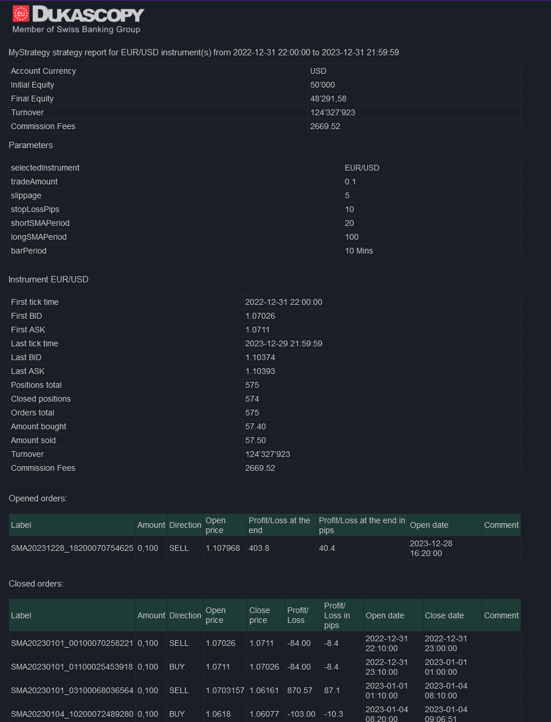

Strategia została przetestowana na danych z poprzedniego roku dla pary EUR/USD i przyniosła stratę